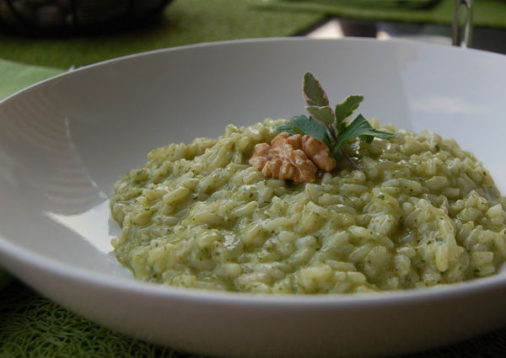 | RISOTTO AU PESTO  DE SAUGE ET DE NOIX  SANS GLUTEN
Pesto de sauge, persil et noix :
- 1 gousse d’ail hachée grossièrement
- 1 tasse de noix de Grenoble
- ½ tasse de persil italien ou persil plat, haché
- 5 à 6 c. à soupe de feuilles de sauge fraîche
- ½ tasse d’huile d’olive extra vierge (125 ml)
- ½ tasse de parmesan râpé (± 50 g)
- Sel au goût
Faire griller les noix environ 5 minutes au four a 350°F (180°C) ou à la poêle. Tempérer.
Déposer dans la jarre du robot l’ail, les noix de Grenoble, le persil et la sauge. Actionner l’appareil par touches successives en ajoutant l’huile graduellement, jusqu’à l’obtention d’une consistance homogène, mais pas trop lisse. Ajouter le fromage et mélanger juste ce qu’il faut. Goûter et saler au goût. Attention, le fromage est salé!
Risotto de base :
- 4 tasses de bouillon de volaille (1 l)
- 1 c. à table d’huile d’olive
- 1 c. à table de beurre
- 1 petit oignon, émincé finement
- 1 tasse de riz Arborio ou Carnarolli (250 g)
- ½ tasse de vin blanc sec (125 ml)
- Sel et poivre fraîchement moulu
Porter le bouillon à ébullition et conserver très chaud.
Dans une grande casserole, chauffer l’huile et le beurre. Ajouter l’oignon et faire revenir jusqu’à ce qu’il devienne transparent. Ajouter le riz et remuer jusqu’à ce que les grains aient perdu leur opacité. Mouiller avec le vin et cuire, en remuant, jusqu’à ce qu’il soit presque totalement évaporé. Ajouter le bouillon, 1 louche à la fois, et remuer constamment jusqu’à complète évaporation. Recommencer cette étape jusqu’à ce que le riz soit cuit, mais encore croquant, ce qui prend environ 18 minutes.
Retirer du feu et incorporer le pesto de sauge. Couvrir et laisser en attente environ 5 minutes.
Servir décoré de feuilles de persil et de sauge, et de noix.

